Міністерство освіти і науки України
Національний технічний університет
«Харківський політехнічний інститут»
Кафедра «Обчислювальна техніка та програмування»

ЗВІТ
Про виконання лабораторної роботи №20
«Макровизначення»

Керівник викладач:
Бульба С.С.

Виконавець:
студент гр. КІТ-120В
Яйло Данило

Харків 2020

Лабораторна робота №20. Макровизначення
1.Вимоги
1.1 Розробник
Яйло Данило Дмитрович
студент групи КІТ-120В
14.12.2020
1.2 Загальне завдання
Реалізувати програму відповідно до індивідуального завдання.
1.3 Індивідуальне завдання
Вирахувати для тексту частотну таблицю: для кожного символу визначити
його частоту появи у тексті (число таких символів у тексті ділене на загальне число символів у тексті).
2. Виконання роботи
2.1 Функціональне призначення
Програма призначена для визначення частоти зустрічання кожного символу у тексті.
2.2 Створення репозиторію
Створивши репозиторій на github, клоную його та створюю всі файли за вимогами структури проекту.
2.3 Написання коду функціональної частини програми
void task(char str[],int N){
char *str_res= (char *)calloc(N, sizeof(char));
double *res= (double *)calloc(N, sizeof(double));

char *ch;
int kol=0;
char *symbol;

for(int i=0;*(str+i)!='\0';i++){
kol=0;
symbol=*(str+i);
while(ch=strchr(str, symbol)){
kol++;
for (int k=ch-str;k<N;k++){
*(str+k)=*(str+k+1);
}
}
*(str_res + i)=symbol;
*(res+i)=(double)kol/(double)N;

}

print((char*)str_res, (double*) res, N);
free(res);
free(str_res);
}

void print(char * str_res, double * res ,int N){
for(int i=0;*(str_res+i)!='\0';i++){
printf("%c ", *(str_res+i));
}
printf("\n");
for(int i=0;*(res+i)!=0;i++){
printf("%f ", *(res+i));
}
}

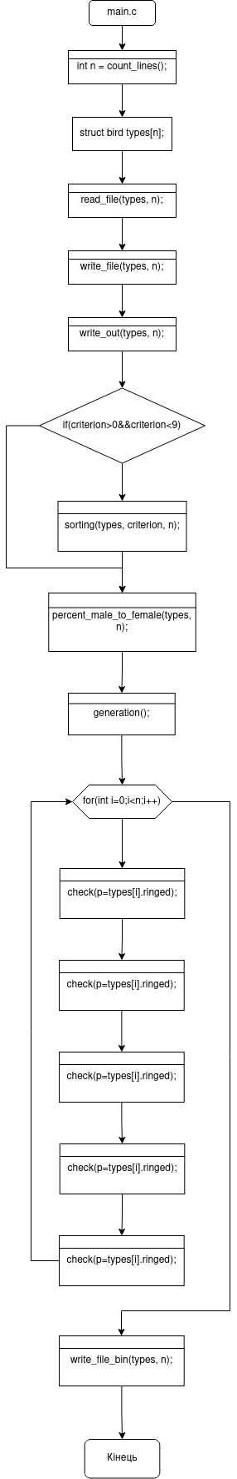

Рисунок 1.1 — блок схема файлу main.c
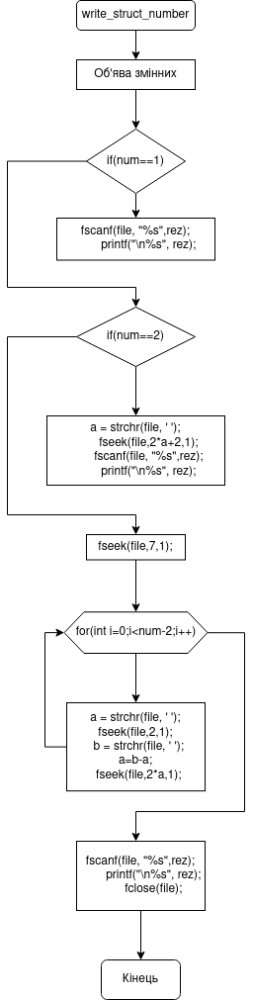

Рисунок 1.2 — блок схема файлу lib.c

2.5 Компіляція проекту, та перевірка правильності роботи програми за допомогою Nemiver

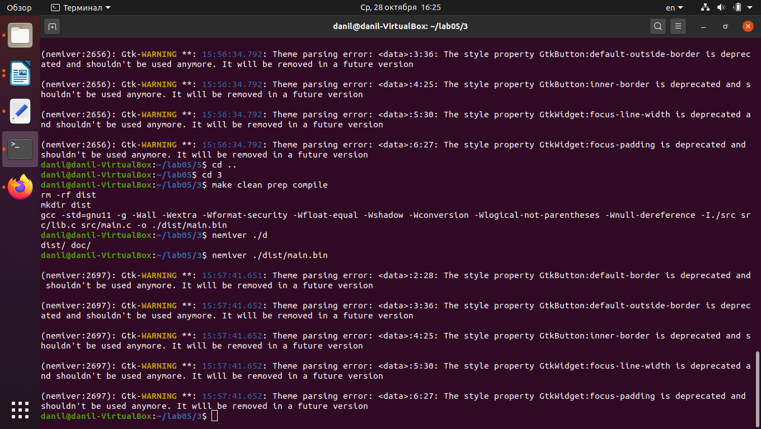
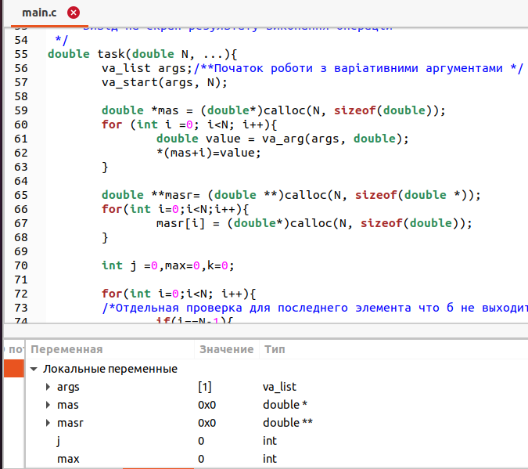
Рисунок 1.3 — Компіляція проекту
Рисунок 1.4— програма у відлагоднику Немівер

Висновки:
Я створив програму, яка виконує обчислювальні операції із динамічними списками. Також визначив макроси, які додав у деякі функції програми, які обчислюються на препроцесорній обробці.

